习题十二
一、选择题
1．你认为以下哪个循环过程是不可能实现的 [ ]
（A）由绝热线、等温线、等压线组成的循环；
（B）由绝热线、等温线、等容线组成的循环；
（C）由等容线、等压线、绝热线组成的循环；
（D）由两条绝热线和一条等温线组成的循环。
答案：D
解：由热力学第二定律可知，单一热源的热机是不可能实现的，故本题答案为D。

2．甲说：由热力学第一定律可证明，任何热机的效率不能等于1。乙说：热力学第二定律可以表述为效率等于100%的热机不可能制成。丙说：由热力学第一定律可以证明任何可逆热机的效率都等于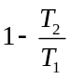。丁说：由热力学第一定律可以证明理想气体可逆卡诺热机的效率等于 。对于以上叙述，有以下几种评述，那种评述是对的 [ ]
（A）甲、乙、丙、丁全对； （B）甲、乙、丙、丁全错；
（C）甲、乙、丁对，丙错； （D）乙、丁对，甲、丙错。
答案：D
解：效率等于100%的热机并不违反热力学第一定律，由此可以判断A、C选择错误。乙的说法是对的，这样就否定了B。丁的说法也是对的，由效率定义式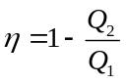，由于在可逆卡诺循环中有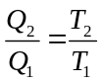，所以理想气体可逆卡诺热机的效率等于。故本题答案为D。

3．一定量理想气体向真空做绝热自由膨胀，体积由增至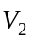，此过程中气体的 [ ]
（A）内能不变，熵增加； （B）内能不变，熵减少；
（C）内能不变，熵不变； （D）内能增加，熵增加。
答案：A
解：绝热自由膨胀过程，做功为零，根据热力学第一定律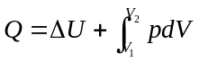，系统内能不变；但这是不可逆过程，所以熵增加，答案A正确。

4．在功与热的转变过程中，下面的那些叙述是正确的？[ ]
（A）能制成一种循环动作的热机，只从一个热源吸取热量，使之完全变为有用功；
（B）其他循环的热机效率不可能达到可逆卡诺机的效率，可逆卡诺机的效率最高；
（C）热量不可能从低温物体传到高温物体；
（D）绝热过程对外做正功，则系统的内能必减少。
答案：D
解：（A）违反了开尔文表述；（B）卡诺定理指的是“工作在相同高温热源和相同低温热源之间的一切不可逆热机，其效率都小于可逆卡诺热机的效率”，不是说可逆卡诺热机的效率高于其它一切工作情况下的热机的效率；（C）热量不可能自动地从低温物体传到高温物体，而不是说热量不可能从低温物体传到高温物体。故答案D正确。

5．下面的那些叙述是正确的？[ ]
（A）发生热传导的两个物体温度差值越大，就对传热越有利；
（B）任何系统的熵一定增加；
（C）有规则运动的能量能够变为无规则运动的能量，但无规则运动的能量不能够变为有规则运动的能量；
（D）以上三种说法均不正确。
答案：D
解：（A）两物体A、B的温度分别为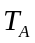、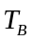，且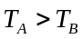，两物体接触后，热量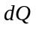从A 传向B，经历这个传热过程的熵变为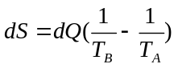，因此两个物体温度差值越大，熵变越大，对传热越不利；(B)孤立系统的熵一定增加，而如果一个系统与外界有物质或者能量的交换，该系统的熵可以减少，比如地球这个系统，由于与太阳等存在能量交换，地球处于相对比较有序的状态，而热寂态则不会出现；（C）热机可以将热能变为机械功，这就是将无规则运动的能量变为有规则运动的能量。故本题答案为D。

6． 一摩尔单原子理想气体从初态(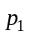、、)准静态绝热压缩至体积为，其熵[ ]
（A）增大； （B）减小； （C）不变； （D）不能确定。
答案：C
解：准静态过程是可逆过程，又是绝热过程，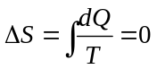，C正确。

二、填空题
1． 一热机每秒从高温热源（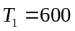K）吸取热量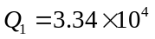J，做功后向低温热源（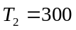K）放出热量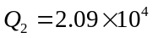J，它的效率是 ，它 可逆机（填“是”或者“不是”），如果尽可能地提高热机的效率，每秒从高温热源吸热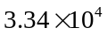J，则每秒最多能做功 。
答案：37.4%；不是；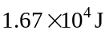。
解：（1）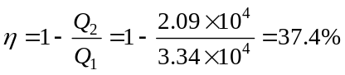，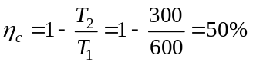， 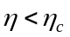，根据卡诺定理可知，该热机不是可逆热机。
（2）根据卡诺定理，工作在相同高温热源和相同低温热源之间的一切热机，其最大效率为，所以最多能做的功为

2．把质量为5kg、比热容（单位质量物质的热容）为544J/kg的铁棒加热到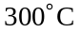，然后浸入一大桶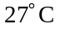的水中。在这冷却过程中铁的熵变为 。
答案：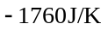
解：设想一可逆冷却过程，则熵变为
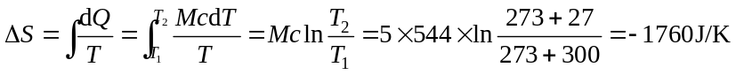

3．在冬日一房子的散热的速率为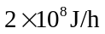，设室内温度为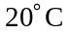，室外温度为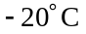，这一散热过程产生熵的速率为 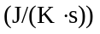。
答案：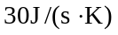。
解： 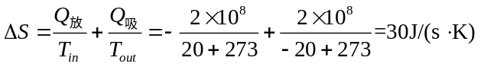

三、计算题
1．有可能利用表层海水和深层海水的温差来制成热机。已知热带水域的表层水温约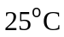，300m深层水温约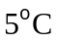。（1）在这两个温度之间工作的卡诺热机的效率多大？（2）如果一电站在此最大理论效率下工作时获得的机械效率为1MW，它将以何种速率排除废热？（3）此电站获得的机械功和排除的废热均来自的水冷却到所放出的热量，问此电站每小时能取用多少吨的表层水（设海水的比热容为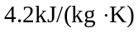）？
答案：（1）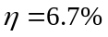；（2）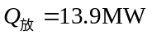；（3）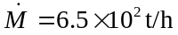。
解：（1） 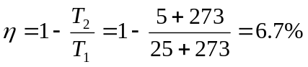
（2）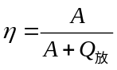，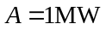，，所以 ；
（3） 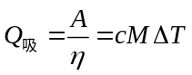，所以 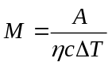
将 ，，，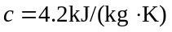代入，得
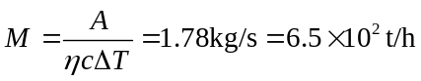

2．试求：（1）1kg，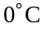的水放到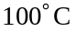恒温热库上，最后达到平衡，求这一过程引起的水和恒温热库组成的系统的熵变，是增加还是减少？（2）如果1kg，的水先放到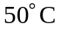恒温热库上使之达到平衡，然后再把它移到恒温热库上使之平衡，求这一过程引起的整个系统的熵变，并与（1）比较（水的比热容为）。
答案：（1）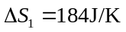，熵增加；（2）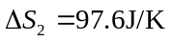，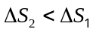。
解： （1）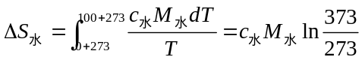
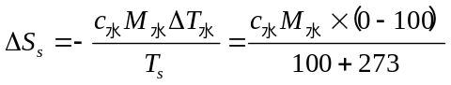
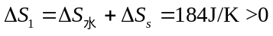
（2）
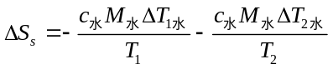
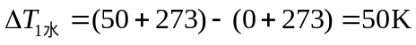，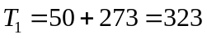K
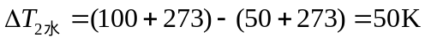，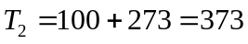K
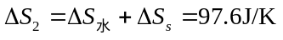
与（1）相比较，。
3．1mol理想气体从初态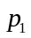、绝热自由膨胀到终态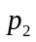、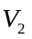，已知：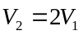，试求：（1）气体对外做功；（2）气体内能增量；（3）气体熵的增量。
答案：（1）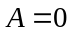；（2）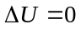；（3）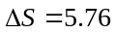J/K。
解：（1）理想气体对外自由膨胀的过程中不对外做功，所以；
（2）理想气体对外自由膨胀的过程中不对外做功，整个过程又是绝热过程，根据热力学第一定律 ，系统
（3）理想气体绝热对外自由膨胀是一个不可逆过程，故不能利用可逆过程的熵增公式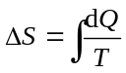来求。但熵是个态函数，所以可以找到一个始、末状态一样的可逆过程来计算熵变。因理想气体绝热对外自由膨胀后内能不变，也即温度不变，所以可设计一个准静态等温过程来算熵增，所以
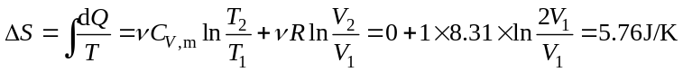

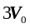
4．有2mol的理想气体，经过可逆的等压过程，体积从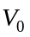膨胀到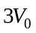。求这一过程中的熵变。
答案：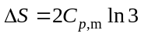。
解： 由于熵是态函数，1→3的可逆等压过程的熵变等于1→2等温过程加上2→3绝热过程的总熵变，2→3绝热过程熵不变，则总熵变等于等温过程的熵，即
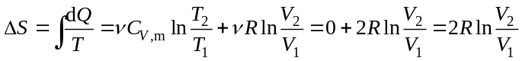
由等温方程和绝热方程 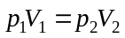，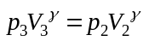
由于 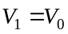，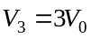， 所以上两式变为
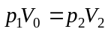， 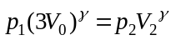
由上两式得 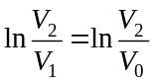，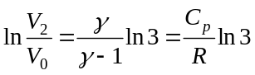，代入上面熵变算式，得
